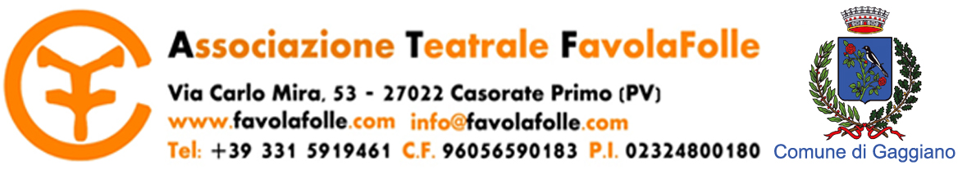
FollinFestival
Dal 9 al 18 marzo 2012
PRIMA EDIZIONE


Con il patrocinio di:
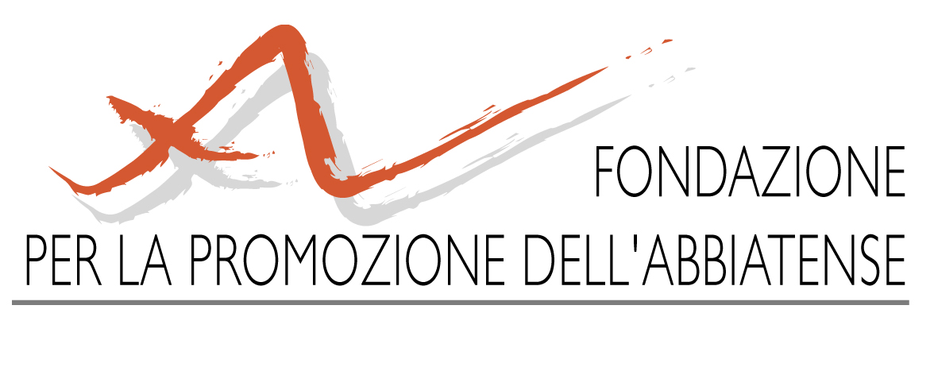
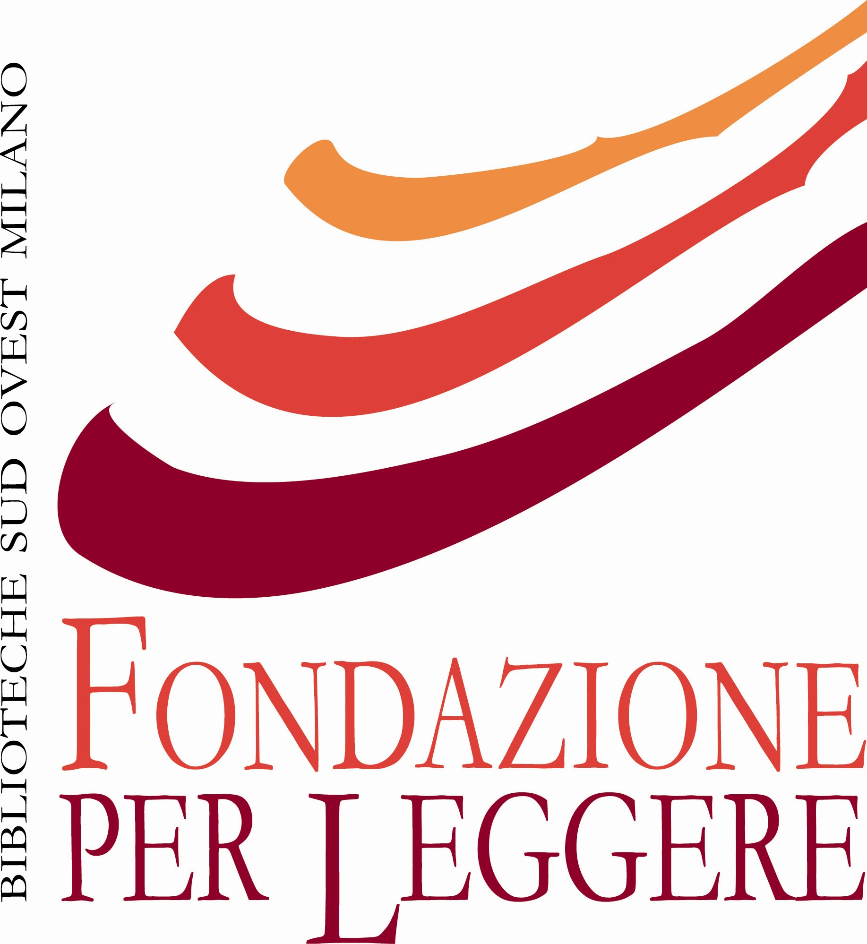

COMUNICATO STAMPA

Il “FOLLINFESTIVAL” (1° EDIZIONE) – Festival Teatrale di Gaggiano
“FollinFestival” è organizzato e gestito dalla Compagnia Teatrale FavolaFolle, che ne assume la direzione artistica e organizzativa, in collaborazione con il Comune di Gaggiano ed i partners Fondazione per la promozione dell’Abbiatense e Fondazione Per Leggere - Biblioteche Sud Ovest Milano, la Scuola elementare Umberto e Margherita di Savoia di Abbiategrasso, l’Istituto Scolastico Comprensivo Statale di Gaggiano, Cooperativa Terra e Cielo e con il patrocinio della Provincia di Milano
Il festival si configura come la festa della “commedia” e di tutte le manifestazioni artistiche che comprendano il linguaggio del comico, del satirico, del grottesco e del brillante, laddove questi non si trasformino in puro intrattenimento, ma esprimano contenuti contemporanei e di interesse intellettuale e sociale. Il filtro della “risata” permette un passaggio più immediato dei contenuti della produzione artistica consentendo a chiunque di accedervi in maniera immediata. Durante l’arco dei cinque giorni si svolgeranno alcuni eventi collaterali di supporto alla programmazione strettamente teatrale.
Pensiamo, per questa prima edizione, a un festival concentrato in pochi giorni, momento di incontro e scambio per un pubblico numeroso e variegato, contattato attraverso un lavoro articolato di comunicazione e di promozione fatto nei mesi precedenti. Crediamo che questa concentrazione possa favorire la fruizione dell’evento, in una dimensione coesa e non dispersiva che possa contribuire a
sviluppare una sensibilità e una coscienza teatrale e culturale sul pubblico che parteciperà all’evento e in generale su tutta la comunità che sarà, anche se per pochi giorni, immersa in un clima di festa delle manifestazione artistiche.
FollinFestival non è solo teatro o quantomeno non solo teatro nell’accezione più classica del termine. È teatro in senso ampio, il più ampio possibile. Il punto centrale della progettazione si identifica con il concetto di commedia che viene sviscerato e analizzato da tutti i linguaggi artistici a nostra disposizione. Lo spettacolo teatrale è, a nostro avviso, l’arte che racchiude in sé il maggior numero di linguaggi e per questo è centrale rispetto al nostro evento. Ciò non toglie che all’interno della programmazione siano previsti focus e parentesi su altri linguaggi che ci permettano di analizzare il tema che ci siamo proposti di affrontare, nella maniera più profonda e concreta possibile: La mostra di arti figurative, la clownerie e la commedia di strada, il concerto, la performance e l’happening.
“ Follinfestival” è una parola che include in sé molti significati e che si presta a numerose interpretazioni. La prima e più immediata suggerisce “il festival dei folli”, che restituisce un immaginario vicino al rito dionisiaco dell’esperienza teatrale di memoria greca. Questa accezione si sposa con il nome e la poetica della compagnia che promuove e dirige il progetto (Compagnia Teatrale FavolaFolle) e si presta all’interpretazione più didascalica: FavolaFolle in Festival. Ma ad un orecchio più attento non può sfuggire che FollinFestival suona come un termine inglese: Fallin’ Festival. In questo senso vengono acquisiti numerosi significati: “falling in love” (innamorarsi), “fall” come scivolare, come precipitare, come ricorrere in errore, come scendere in strada. In tutte le sue accezioni questo titolo riassume bene lo spirito del festival offrendo un numero molto ampio di interpretazioni tutte aderenti alla commedia o al teatro in generale.
IL PROGRAMMA
9 marzo
Ore 9:30 e 11:30 Auditorium di Gaggiano (Via Liberazione)
Doppia matinee per le scuole elementari: spettacolo della compagnia Scarlattine Teatro di Lecco
“Manolibera”
Spettacolo artigianalmente multimediale, in bilico tra il teatro e il fumetto, con gli attori impegnati a misurarsi con la bizzarra realtà di un mondo fatto di immagini a due dimensioni, Manolibera è un percorso di avvicinamento al linguaggio iconografico senza rinunciare al gusto del comico e del grottesco. Per questo è apprezzatissimo tanto dai bambini, che rimangono affascinati dalle figure che si disegnano sullo schermo, quanto dal pubblico adulto, per la comicità e l’ironia che pervadono ogni momento dello spettacolo.

14 marzo
Ore 9:30 e 11:30 Auditorium di Gaggiano (Via Liberazione)
Doppia Matinee per le scuole medie con lo spettacolo della Compagnia Teatrale Dionisi di Milano
“Patate – una parola senza denti sulla guerra”
Sul palco tre donne anziane, molto anziane, raccontano la guerra vista dagli occhi di chi “allora” era bambino, o ragazzo, trasformando quelle piccole storie in storie universali. Non è la guerra raccontata dall’informazione e nemmeno quella rielaborata dagli storici attraverso i documenti, è la guerra del vissuto, è la storia degli uomini e delle donne che nessuno si ricorderà più: non comandanti, non soldati, “solo” persone che raccontano e si raccontano con ironia e naturalezza.

16 marzo
Ore 21:00 Auditorium di Gaggiano (Via Liberazione)
Spettacolo della Compagnia Teatrale FavolaFolle
“Ho visto un re!” 8 €
“ Ho visto un re!” è uno spettacolo che mette in scena la comicità, l’ironia e la satira tipica della cultura milanese. Quel modo artistico di raccontare storie e personaggi del mondo che trova la sua genesi nelle osterie milanesi e che poi si è affermato entrando a far parte della cultura nazional popolare italiana: Jannacci, Gaber, I Gufi, Svampa e Cochi e Renato, sono solo alcuni degli artisti che lo spettacolo ripropone sul palcoscenico, in una girandola di avvenimenti e personaggi surreali che prendono vita attraverso i corpi dei due attori e le note dei due musicisti che suonano dal vivo.

17 marzo
Dalle ore 9:30 alle ore 12:00 Mercato Comunale di Gaggiano (via De Gasperi)
Spettacolo di strada della Compagnia O’cipher di Bergamo con Caggio Clown e Skacciapensieri
“Aglio & Olio” GRATUITO
“Aglio & Olio” è uno spettacolo di clownerie e giocoleria comica volto a ricordare la serie di avventure comiche di “Laurel & Hardy”, chiamati in Italia “Ollio & Stanlio”, con spezzoni di pura comicità alternati a performance di giocoleria di alto livello. Musiche e sketch vi accompagneranno in un mondo fantastico, pieno di divertimento e di stupore.

Dalle ore 15:00 alle ore 19:00 Cortile del Municipio di Gaggiano
A cura della Compagnia O’Cipher di Bergamo
Laboratorio di clownerie e commedia di strada per ragazzi e adulti GRATUITO
Nel laboratorio di clownerie e commedia di strada i partecipanti intraprenderanno un viaggio che li porterà dal ruolo passivo di spettatori, al ruolo attivo di attori. Dopo aver osservato un vero giocoliere in azione saranno loro stessi ad essere invitati a provare a fare i giocolieri. In un ambiente giocoso e rilassato, attraverso la riscoperta della semplicità e dell'essenzialità del gioco, si porterà alla luce il talento di ciascuno

Ore 21:00 Auditorium di Gaggiano (Via Liberazione)
Spettacolo della Compagnia Teatrale Animanera di Milano
“Fine Famiglia” 8 €
“Fine Famiglia” è la storia di una famiglia italiana nella sua più dannosa e nefasta accezione, partitura di corpo e parole sull’inadeguatezza collettiva, dove l’esaurimento degli errori possibili non lascia più spazio alle relazioni umane. “Fine Famiglia” è un rito natalizio di separazione allo stesso tempo comico e grottesco. Una festa che si celebra per la fine di un’istituzione, la famiglia italiana, votata al fallimento; un luogo asfittico dove per quanto si aprano le finestre, l’aria resta intrisa di sugo e rancore.

18 marzo
Ore 17:00 Auditorium di Gaggiano (Via Liberazione)
Spettacolo della Compagnia Teatrale Dionisi di Milano.
“Patate – una parola senza denti sulla guerra” 8 €
Sul palco tre donne anziane, molto anziane, raccontano la guerra vista dagli occhi di chi “allora” era bambino, o ragazzo, trasformando quelle piccole storie in storie universali. Non è la guerra raccontata dall’informazione e nemmeno quella rielaborata dagli storici attraverso i documenti, è la guerra del vissuto, è la storia degli uomini e delle donne che nessuno si ricorderà più: non comandanti, non soldati, “solo” persone che raccontano e si raccontano con ironia e naturalezza.

Mostra permanente di arti figurative sulla commedia
“Fuori i denti, questa è una rapina!” GRATUITA
Presso il Foyer dell’Auditorium Comunale di Gaggiano (Via Liberazione)
“Fuori i denti, questa è una rapina!” è una mostra di arte figurativa che accoglierà in sé ogni manifestazione artistica che riguardi l’immagine e che coinvolga come unico strumento di interpretazione lo sguardo del pubblico. Le opere esposte proverranno da artisti del territorio che lavoreranno sul concetto di commedia nell’arte figurativa e che esporranno i risultati di questa loro ricerca stilistica e contenutistica. La mostra sarà permanente durante i giorni del festival e verrà allestita presso il foyer dell’Auditorium Comunale una settimana prima dell’inizio del festival, in modo da anticiparlo e preparare il pubblico ad entrare nel clima e nelle atmosfere che lo circonderanno nei giorni a seguire.

Contatti e prenotazioni
www.favolafolle.com
info@favolafolle.com
331 5919461

